Отчет о результатах самоанализа
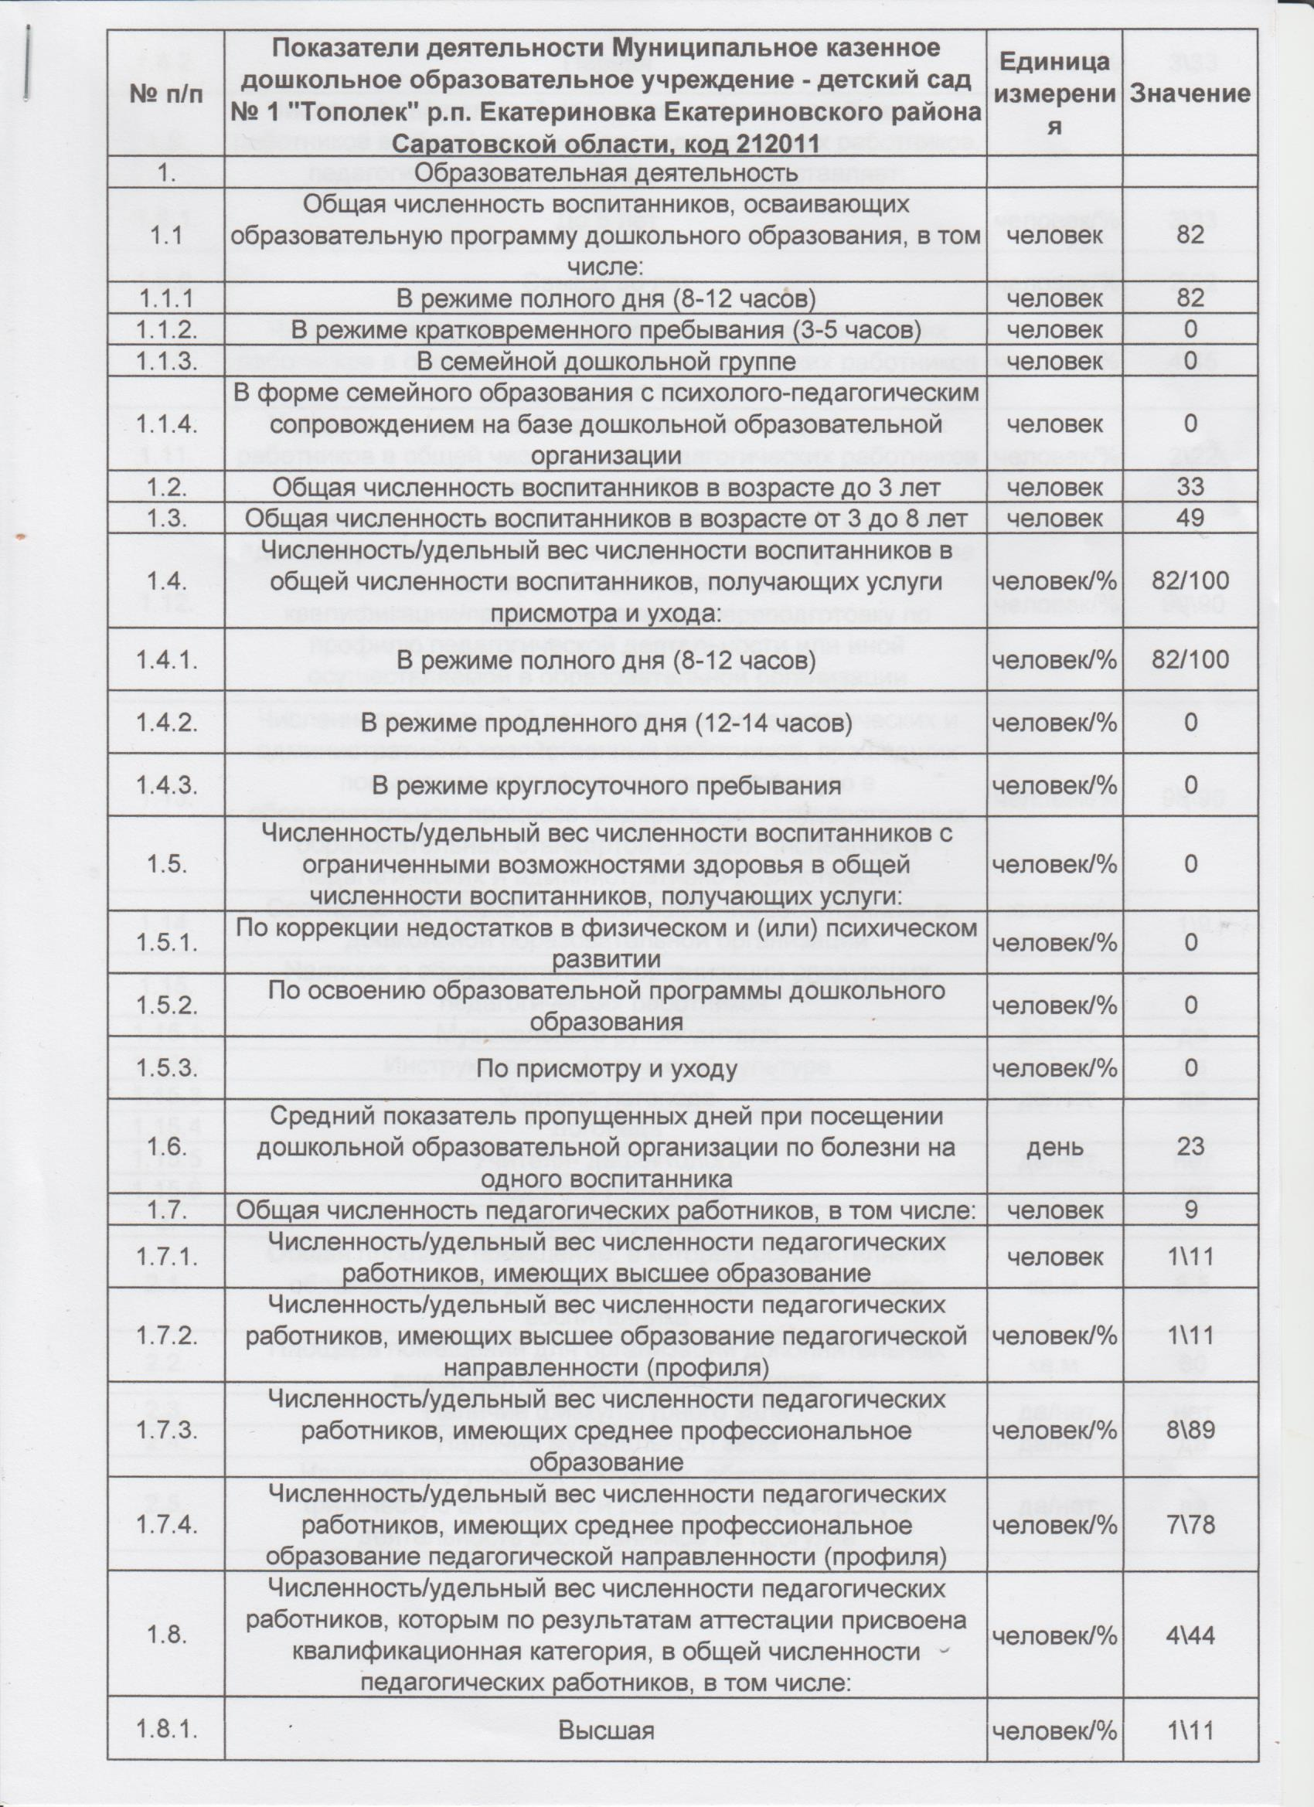
муниципального казенного дошкольного образовательного учреждения - детского сада № 1 «Тополек» р.п.Екатериновка Екатериновского района Саратовской области за 2014-2015 учебный год

